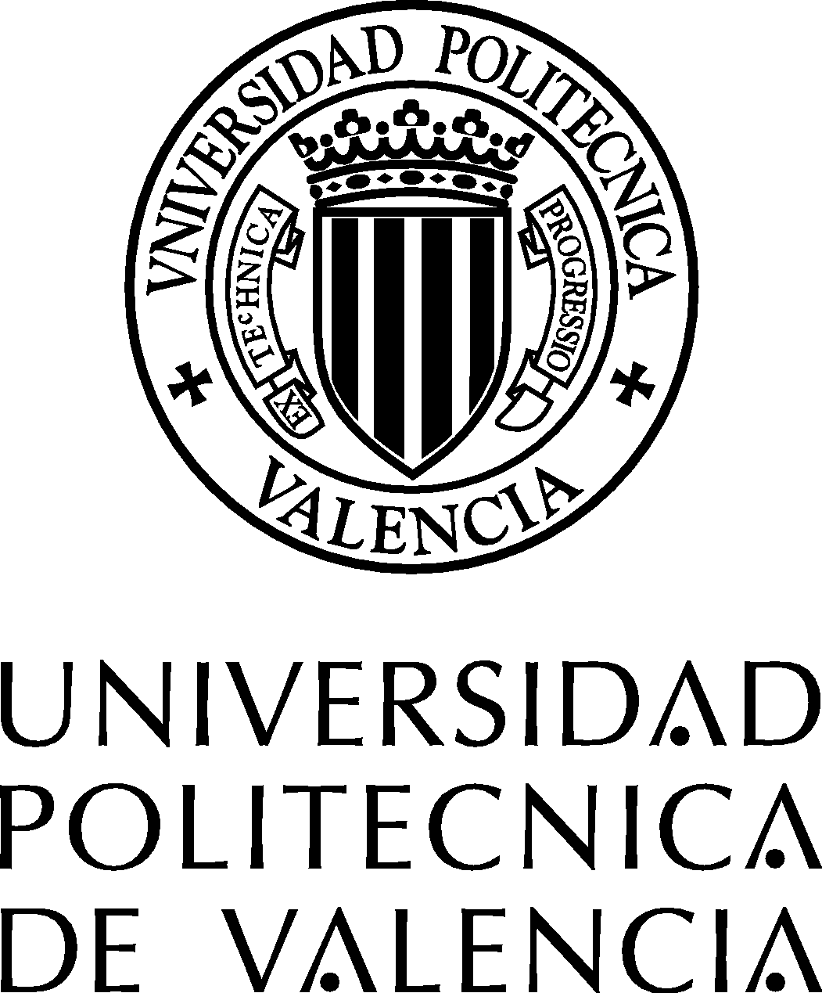 | DEPARTAMENTO DE ECONOMIA Y CIENCIAS SOCIALES  MÁSTER UNIVERSITARIO EN ECONOMÍA AGROALIMENTARIA Y DEL MEDIO AMBIENTE

Autorización Defensa Trabajo Fin de Máster
Autor/a:
Título:

Área o áreas de conocimiento a las que corresponde el trabajo:

A cumplimentar por el tutor/a o cotutor/a del trabajo.
Nombre y apellidos:
En calidad de: | Tutor/a | cotutor/a
Autorizo la presentación del trabajo de fin de Máster cuyos datos figuran en el apartado anterior y certifico que se adecua plenamente a los requisitos formales, metodológicos y de contenido exigidos a un trabajo de fin de Máster, de acuerdo con la normativa aplicable en la normativa marco UPV.

(Firmas)*

, | de |  | de 201

DIRECCIÓN DEL MÁSTER EN ECONOMÍA AGROALIMENTARIA Y DEL MEDIO AMBIENTE

